常州市绿化管理指导站

常绿指〔2014〕3号

二月份招投标养护绿地考核情况通报

各管养单位：
我站于2月份对16个招标管养绿地通过日巡查、周小结、月度集中检查等形式进行了全面考核，本月重点考核了日常养护管理工作落实及养护人员到位、绿地保洁、设施维护以及高架综合整治等方面的情况。经查，绝大多数管养单位人员配备充足，日常保洁、植物养护等工作到位，并能完成我站布置的阶段性重点工作，绿地景观状况良好。巡查考核中发现的问题主要有：
一、部分标段绿地内有设施破损未及时修复，如延陵路、政成桥、五星公园、荷园、月季与垂直绿化标段等；
二、部分标段绿地内有枯叶、杂草、乱张贴等未及时清除，如怀德广场、晋陵路、市民广场等；
三、高架标段有建筑垃圾、死树、杂树、藤蔓等未及时清除。
3月份各标段可结合适宜天气，做好草坪和其他生长期植物的春季施肥工作，同时根据绿地实际情况适时做好苗木调整补植工作，及时清除绿地内杂草、清理草坪与色块、乔灌木之间的分隔沟。
天气逐渐转暖，各标段要对绿地内的病虫害情况加强监控，根据天气情况，适时喷药进行预防；对于介壳虫、蚜虫、等害虫要早发现早防治。
我站将加强周巡查考核力度，并督促各管养单位对出现情况及时整改。希各管养单位履行好养护合同上的相关责任，切实做好绿地管养工作，突出工作重点，主攻薄弱环节，全力以赴整改提升，确保绿地景观效果。

附件：1.2月市管绿地月度考核得分汇总表
2.2月市管绿地考核情况表

常州市绿化管理指导站
2014年3月10日

抄送：史志军副市长，彭峻副秘书长，市财政局、市园林局、
市建设局、市城管局。
常州市绿化管理指导站 2014年3月10日印发
（共印22份）
附件1
2月份市管绿地考核得分汇总表
序号 | 管养地块 | 管养单位 | 周巡查平均得分×40% | 月考核得分×60% | 市考评扣分 | 综合得分
1 | 延陵路 | 常州市苗圃有限公司 | 38.4 | 57.6 | 未抽考 | 96
2 | 政成桥 | 常州市东坡公园管理处 | 37.6 | 56.4 | 0 | 94
3 | 西林公园 | 常州市荆川公园管理处 | 38 | 57 | 0 | 95
4 | 怀德广场 | 常州市天宁市政绿化工程有限公司 | 38 | 57 | 未抽考 | 95
5 | 五星公园 | 常州市苗圃有限公司 | 38.4 | 57.6 | 0 | 96
6 | 蔷薇园 | 常州市红梅公园管理处 | 38 | 57 | 未抽考 | 95
7 | 晋陵中路 | 常州市红梅公园管理处 | 38 | 57 | 未抽考 | 95
8 | 市民广场 | 常州市红梅公园管理处 | 38.4 | 57.6 | 0 | 96
9 | 荷园 | 常州市苗圃有限公司 | 38.4 | 57.6 | 0 | 96
10 | 通江南路 | 常州钟楼绿化工程有限公司 | 36.8 | 55.2 | 0 | 92
11 | 月季与垂直绿化 | 金坛市泽宇园林绿化有限公司 | 37.6 | 56.4 | 未抽考 | 94
12 | 草花 | 常州市红梅公园管理处 | 37.6 | 56.4 | 未抽考 | 94
13 | 高架一标段 | 常州市利达绿化有限公司 | 36 | 54 | 未抽考 | 90
14 | 高架二标段 | 常州恒绿花木有限公司 | 36 | 54 | 未抽考 | 90
15 | 高架三标段 | 常州市红梅公园管理处 | 37.6 | 56.4 | 未抽考 | 94
16 | 高架四标段 | 常州市天宁市政绿化工程有限公司 | 37.2 | 55.8 | 未抽考 | 93
注：综合得分=周巡查平均得分×40%+月考核得分×60%-市考评扣分
管养地块 |  | 延陵路标段 |  |  | 绿地面积 | 87575M²
管养单位 |  | 常州市苗圃有限公司 |  |  | 本月考核得分 | 96
本  月  考  核  情  况 | 1、广场、园路、水面整洁，无明显白色垃圾（见图1、图2）；  2、梅花绽放,朝阳广场绿地整体景观效果显著（见图3）；  3、朝阳广场路障破损（见图4）；  4、延陵路乔木枯枝已及时修剪（见图5）；  5、朝阳广场草坪空秃（见图6）。  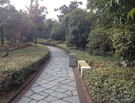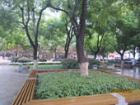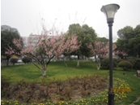  图1 图2 图3  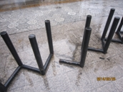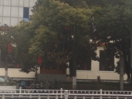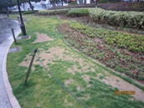  图4 图5 图6
书面整改通知次数 |  |  | 无 | 社会投诉次数 |  |  | 无
下  月  工  作 | 1、继续做好草坪、色块的日常修剪养护，保持绿地良好的整体景观效果；  2、做好朝阳广场设施修复工作和草坪补植工作；  3、做好春季病虫害防治工作与施肥工作；  4、做好城市照明管理处元丰桥段审批施工的植物恢复工作。
管养地块 |  | 政成桥绿地标段 |  |  | 绿地面积 | 5318M²
管养单位 |  | 常州市东坡公园管理处 |  |  | 本月考核得分 | 94
本  月  考  核  情  况 | 1、现场卫生保洁人员1人，符合文件要求；  2、卫生保洁工作到位，园路整洁（见图1）；  3、色块、球类修剪到位（见图2）；  4、花坛色块下杂草较多（见图3）；  5、草坪上有火烧的痕迹（见图4）；  6、出入口文化墙贴面大片脱落（见图5）；  7、园路边鹅卵石贴面破损（见图6）。  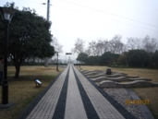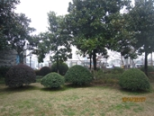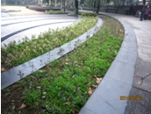  图1 图2 图3  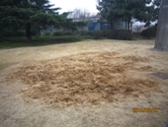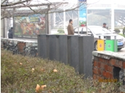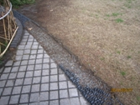  图4 图5 图6
书面整改通知次数 |  |  | 无 | 社会投诉次数 |  | 无
下  月  工  作 | 1、继续做好卫生保洁日常修剪养护工作，保证良好的整体景观效果；  2、及时清除绿地内的杂草;  3、对草坪上的烧焦部分进行处理，加强草坪养护和防火安全意识；  4、及时修复破损的文化墙贴面和鹅卵石铺装；  5、根据天气情况，做好春季施肥工作；  6、加强对各类病虫害的监控。

管养绿地 |  |  |  | 西林公园 |  |  |  |  | 绿地面积 |  |  | 132000M²
托管单位 |  |  |  | 常州市荆川公园管理处 |  |  |  |  | 本月考核得分 |  |  | 95
本  月  考  核  情  况 |  | 1、公园内绿地整体景观效果良好（见图1）；  2、管养人员正在清扫道路积雪（见图2）；  3、园内草坪已施肥修剪，景观效果较好（见图3）；  4、梅庄路建设垃圾较多，已完成清理工作（见图4、图5）；  5、西侧垃圾房旁香樟死株，已清理完成（见图6）。  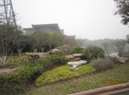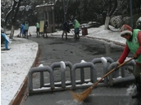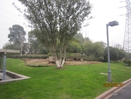  图1 图2 图3  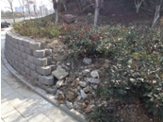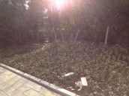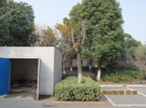  图4 图5 图6
书面整改通知次数 |  |  |  |  | 无 |  |  | 社会投诉次数 |  |  | 无
下  月  工  作 |  | 1、继续做好卫生保洁工作，保持绿地环境整洁；  2、加强绿地内杂草、萌蘖枝和死树枯枝的清除工作；  3、做好梅庄路段植物调整工作；  4、做好春季病虫害的监控与防治工作；  5、做好春季施肥工作。
管养绿地 |  |  | 怀德广场 |  |  |  |  |  |  | 绿地面积 |  |  | 13000M²
管养单位 |  |  | 常州市天宁市政绿化工程有限公司 |  |  |  |  |  |  | 本月考核得分 |  |  | 95
本  月  考  核  情  况 | 1、绿地管养工作日常进行（见图1、图2）；  2、城市照明管理处审批施工，影响部分景观效果（见图3、图4）；  3、部分杂草没有清理干净（见图5）；  4、树上挂有白色垃圾袋（见图6）。  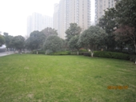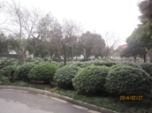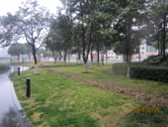  图1 图2 图3  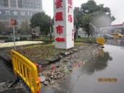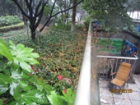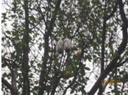  图4 图5 图6
书面整改通知次数 |  |  |  |  |  | 无 | 社会投诉次数 |  |  |  |  |  | 无
下  月  工  作 | 加大卫生保洁力度，及时清除绿地内的白色垃圾；  2、做好草坪的养护工作，及时修剪、施肥；  3、及时清除绿地内的杂草、萌蘖枝、枯枝等；  4、加强病虫害防治力度，根据植保通讯做好病虫害的防治工作；  5、及时恢复由于审批施工损坏的绿地。

管养绿地 |  | 五星公园 |  |  | 绿地面积 |  | 110000M²
管养单位 |  | 常州市苗圃 |  |  | 本月考核得分 |  | 96
本月考核情况 | - 现场保洁、养护人员33人，符合文件要求；  - 卫生保洁工作到位，园路整洁，水面洁净，无明显白色垃圾（见图1、2）；  - 园内色块、球类、草坪整形修剪及时到位（见图3、4）；  - 西区公园桥梁护栏腐烂，存在安全隐患（见图5）；  - 东区公园厕所内有乱停车现象（见图6）；  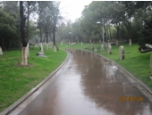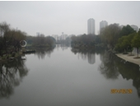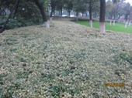  图1 图2 图3  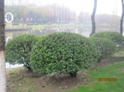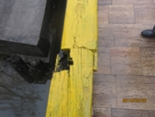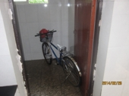  图4 图5 图6
书面整改通知次数 |  |  | 无 | 社会投诉次数 |  | 无
下  月  工  作 | 1、完成日常的卫生保洁工作，清除绿地内垃圾，加强设施的看护力度，防止绿地内设施和苗木的人为破坏，提高安全隐患意识，发现问题及时处理；  2、做好园区内设施动态性的维修和油漆工作，及时消除安全隐患；  3、管理房东侧的厕所加强保洁管理，消除异味；  4、做好春季园内植物追肥工作，结合松土做好杂草清除工作；  5、抓住有利时机做好园内红果冬青、构骨球、杜英介壳虫的防治工作；  6、及时制定详细方案，维修园内破损的自来水管。

管养地块 |  | 蔷薇园标段 |  | 绿地面积 | 118664.00M²
管养单位 |  | 常州市红梅公园管理处 |  | 本月考核得分 | 95
本  月  考  核  发  现  的  主  要  问  题 | - 现场保洁养护人员18人，未达到招标文件要求；  2、全园保洁到位，园路整洁（见图1、2）；  3、对园内色块进行翻土施肥（见图3）；  3、园内梅花盛开，景色怡人（见图4）；  4、南园一河面上多青苔，需尽快清理（见图5）；  5、南园一桥上栏杆需进行修整，减少安全隐患（见图6）。  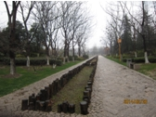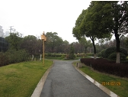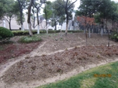  图1 图2 图3  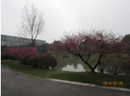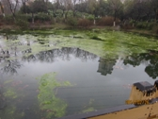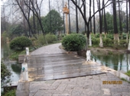  图4 图5 图6
书面整改通知次数 |  |  | 无 | 社会投诉次数 |  | 无
下  月  工  作 | 1、完成日常的卫生保洁工作，清除绿地内垃圾，配合工程改造做好垃圾清理的  督促工作，加强设施的看护力度，防止绿地内设施和苗木的人为破坏，提高安全隐患意识，发现问题及时处理；  2、加强对河面青苔的清理；  3、配合做好今年园区改造工作；  4、加强春季杂草清除，并做好春季施肥工作；  5、做好病虫害防治工作。

管养地块 |  | 晋陵中路北段标段 |  |  | 绿地面积 | 111416M²
管养单位 |  | 常州市红梅公园管理处 |  |  | 本月考核得分 | 95
本  月  考  核  情  况 | - 标段内人员配置齐全，沿线卫生保洁工作到位，无明显白色垃圾（见图1）；  - 色块、球类修剪及时到位，整体景观效果良好（见图2、3）；  - 青山湾停车场处一株红枫死亡，需要及时补植（见图4）；  - 栀子花黄化病现象明显（见图5）；  5、聚博小游园处剑麻枯叶需要及时清除（见图6）；  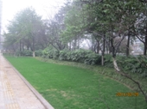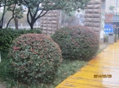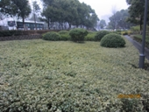  图1 图2 图3  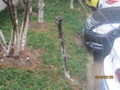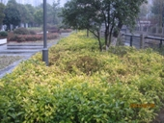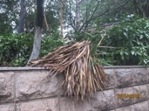  图4 图5 图6
书面整改通知次数 |  |  | 无 | 社会投诉次数 |  | 无
下  月  工  作 | 1、完成日常的卫生保洁工作，清除绿地内垃圾，加强设施的看护力度，防止绿地内设施和苗木的人为破坏，提高安全隐患意识，发现问题及时处理；  2、限期维修聚博花园小游园的木栈道，消除潜在的安全隐患；  3、及时清除标段内的死树和枯枝，补植色块空秃，宿根花卉空秃处及时插牌；  4、做好春季标段内植物追肥工作，结合松土做好杂草清除工作；  5、抓住有利时机做好沿线构骨球、杜英介壳虫的防治工作；  6、做好栀子花黄化病的防治工作，保证整体观赏效果。

管养绿地 |  | 市民广场 |  |  | 绿地面积 |  | 108610M²
管养单位 |  | 常州市红梅公园管理处 |  |  | 本月考核得分 |  | 96
本月考核情况 | 1、现场保洁养护人员21人，未达到招标文件要求；  - 广场上保洁到位，园路干净无垃圾（见图1、2）；  - 草坪完成施肥（见图3）  - 水面整洁无漂浮物（见图4）；  - 林带内枯叶需进行清理（见图5）；  - 树上的绑扎的布条需取下来（见图6）。  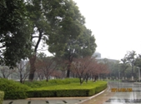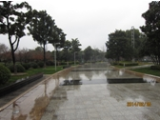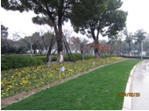  图1 图2 图3  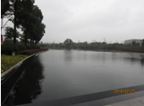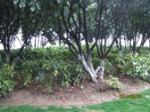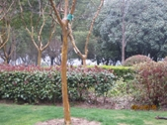  图4 图5 图6
书面整改通知次数 |  |  | 无 | 社会投诉次数 |  | 无
下  月  工  作 | 1、完成日常的卫生保洁工作，清除绿地内垃圾，配合工程改造做好垃圾清理的督促工作，加强设施的看护力度，防止绿地内设施和苗木的人为破坏，提高安全隐患意识，发现问题及时处理；  2、继续保持良好的园区环境；  3、加强春季杂草清除，并做好春季施肥工作；  4、做好病虫害防治工作，尤其是介壳虫的防治

管养绿地 |  | 荷园 |  |  | 绿地面积 |  | 135000M²
管养单位 |  | 常州市苗圃有限公司 |  |  | 本月考核得分 |  | 96
本  月  考  核  情  况 | - 园内整体情况较好。保洁人数：16人，现场负责人在现场，符合要求；  - 整体卫生环境较好，水面、园路干净整洁，无白色垃圾（见图1、图2、图3）；  - 色块、球类修剪及时，景观效果好（见图4）；  - 水面岸边漂浮落叶需及时清理干净，避免吹散（见图5）；  - 茶庵维修工作进行中，关注修复质量和施工安全（见图6）。  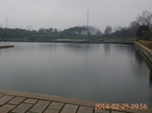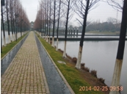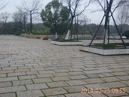  图1 图2 图3  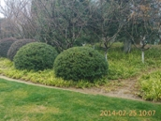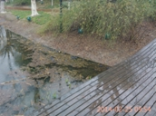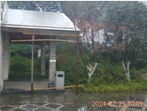  图4 图5 图6
书面整改通知次数 |  |  | 无 | 社会投诉次数 |  | 无
下  月  工  作 | 1、保持良好卫生环境,加强对园内各项设施的巡查，确保良好的游园环境；  2、春季加强园内病虫害的防治工作,坚持”预防为主,防治结合”的原则，早发现，早处置；  3、定期检查并清理绿地范围内枯枝，保护园内绿化，及时制止、举报毁绿、损绿现象；  4、加强水肥管理，通知指导站做好施肥的签证工作，保障荷花等植物生长所需肥力。  5、认真学习《常政发【2014】7号》文件精神，高标准，严要求，确保长效考评少失分。

管养绿地 |  | 通江南路 |  |  | 绿地面积 |  | 119720M²
管养单位 |  | 常州钟楼园林绿化有限公司 |  |  | 本月考核得分 |  | 92
本  月  考  核  情  况 | - 保洁员11人，符合招标文件和合同要求；  - 管养绿地内保洁工作基本到位，无明显白色垃圾散落，地面清扫干净（见图1、图2）；  - 椿桂园内修剪效果好，球类、色块修剪技术规范符合要求（见图3）；  - 椿桂园近怀德路段色块上枯藤未及时清理（见图4）；  - 木平台上座椅损坏，未及时修复（见图5）；  - 金百国际前广场路障栏杆上乱张贴未及时清理（见图6）。  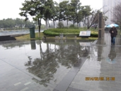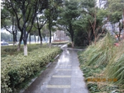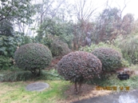  图1 图2 图3  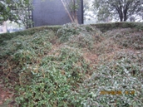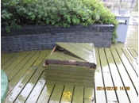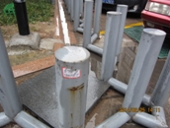  图4 图5 图6
书面整改通知次数 |  |  | 无 | 社会投诉次数 |  | 无
下  月  工  作 | 1、加强保洁人员的培训指导，提高保洁效率和质量,及时发现问题及时处理；  2、认真学习《常政发【2014】7号》文件精神，高标准，严要求，及时整改考评 办发现问题，严格管理绿地，重点关注乱张贴及建筑垃圾乱倾倒问题点；  3、加强园内绿化管养力度,及时清理枯枝杂草；  4、加强巡查力度，提高巡查频率，对绿地内的设施损坏及时修复，确保公用设施能够更好更安全的投入使用；  5、加强水肥管理，按照标书要求，通知指导站做好施肥的签证工作，保障绿地植物生长所需肥力。

管养绿地 |  | 道路月季与垂直绿化标段 |  |  | 绿地面积 |  | 70000M²
管养单位 |  | 金坛泽宇绿化有限公司 |  |  | 本月考核得分 |  | 94
本月考核情况 | - 月季养护工作到位，卫生保洁良好，整体效果较好（见图1）；  - 月季内杂草需要及时清理，空秃处及时补植（见图2、3）；  - 垂直绿化和箱体绿化整体情况良好，养护措施到位，观赏效果良好（见图4、5）；  - 万福桥垂直绿化花台内的空秃需要及时补植（见图6）；  - 万福桥西南侧垂直绿化花台破损一处。  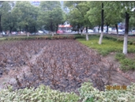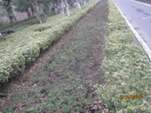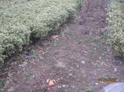  图1 图2 图3  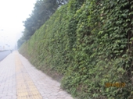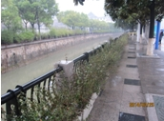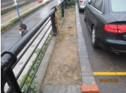  图4 图5 图6
书面整改通知次数 |  |  | 无 | 社会投诉次数 |  | 一次
下  月  工  作 | 1、加强巡查保洁力度，做好杂草清除，垃圾清理等日常性养护工作，强化月季看护力度，减少月季被盗现象；  2、做好月季的春季施肥工作，结合松土及时做好杂草清理工作；  3、强化月季的动态性补植工作，减少空秃现象；  4、组织人力拆除同济桥滴管系统和箱体绿化，并配合做好现场签证工作；  5、及时修理破损的花台，并做好现场签证工作；  6、及时清理垂直绿化和箱体绿化内的各类杂草及枯枝叶；  7、做好通江路、长江路等道路桥梁箱体绿化的整形修剪工作。

管养地块 |  | 草花标段 |  | 绿地面积
管养单位 |  | 常州市红梅公园管理处 |  | 本月考核得分 | 94
本  月  考  核  发  现  的  主  要  问  题 | - 草花整体情况良好（见图1、2、3、4）；  - 加强通江中路南段草花容器保洁（见图5）；  - 通江中路有多处草花容器被破坏，需进行修复（见图6）。  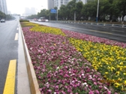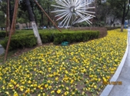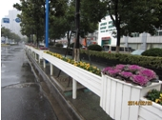  图1 图2 图3  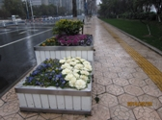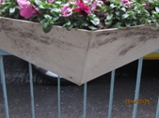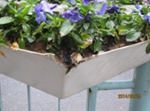  图4 图5 图6
书面整改通知次数 |  |  | 无 | 社会投诉次数 |  | 无
下  月  工  作 | 1、做好草花容器及花坛内的保洁工作，防止人为破坏及乱涂乱刻现象，并及时修复破损箱体；  2、加强垃圾的清理力度，特别是通江路、车站旁花钵内的白色垃圾流动性较大需随时查看清理；  3、对长势不良的草花进行更换，并补植偷盗草花；  4、尽快上报草花补植、种植调整方案，完成草花的补植、更换工作；  5、加强草花内杂草的清理。

管养地块 |  | 高架一标段 |  | 绿地面积 | 249430M²
管养单位 |  | 常州市利达绿化有限公司 |  | 本月考核得分 | 90
本  月  考  核  发  现  的  主  要  问  题 | 1、现场保洁、养护人员12人，未达到招标文件要求；  2、中分带、侧分带修剪整齐（见图1、2）；  3、行道树上枯枝全部清除（见图3）；  4、龙城大道林带中多处有杂草、枯藤、杂树未清理（见图4）；  5、西电门口高架桥下有枯枝、垃圾未清理（见图5）；  6、匝道北侧有2株雪松倒伏（见图6）。  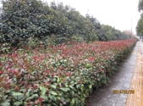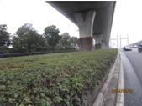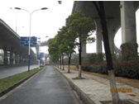  图1 图2 图3  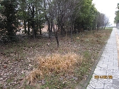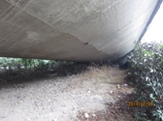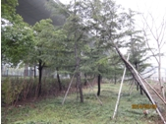  图4 图5 图6
书面整改通知次数 |  |  | 无 | 社会投诉次数 |  | 无
下  月  工  作 | 1、按照标书配齐现场保洁和养护人员，网格化配置管理，合理有序开展工作；  2、加强保洁力度，全面清理各类垃圾，对标段内的杂草、垃圾进行清理；  3、每月对高架中分带、侧分带进行一次冲洗；  4、加强对中分带色块的浇水；  5、对边界划分不清楚的，进行打桩做标记；  6、做好行道树补植工作；  7、做好春季施肥和病虫害防治工作。

管养绿地 |  | 高架绿化二标段 |  |  | 绿地面积 |  | 238481M²
管养单位 |  | 常州恒绿花木有限公司 |  |  | 本月考核得分 |  | 90
本月考核情况 | - 现场保洁、养护人员16人，符合文件要求；  - 沿线球类、色块修剪整齐到位，景观效果良好（见图1、2）；  - 加强林带内的保洁力度，及时清理各类垃圾（见图3）；  - 沿线绿化带内种菜现象处置力度不够，清理进度缓慢（见图4）；  - 林带内倾斜树木需要及时扶正（见图5）；  - 怀德路以南东侧绿化带划清与未开发地块的边界线，动态监测，防止建筑垃圾入侵林带（见图6）；  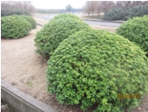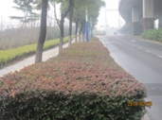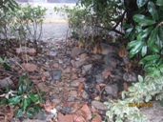  图1 图2 图3  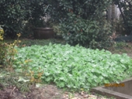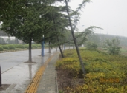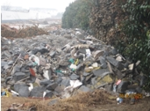  图4 图5 图6
书面整改通知次数 |  |  | 无 | 社会投诉次数 |  | 无
下  月  工  作 | 1、完成日常的卫生保洁工作，清除绿地内垃圾，加强设施的看护力度，防止绿地内设施和苗木的人为破坏，提高安全隐患意识，发现问题及时处理；  2、强化管养工作的力度和时效性，及时完成标段内当月应完成的各项工作；  3、加强标段内植物的浇水、除尘等养护工作；  4、做好行道树、色块的补植工作，并现场做好签证；  5、做好标段内植物的春季施肥工作，结合松土及时做好杂草清理工作；  6、加强力度积极推进标段内违章种菜的清理工作；  7、对于标段内未开发地段及时做好边界桩，划清界限，并防止垃圾、土方的入侵；  8、标段内的倾斜树木及时扶正并设置防护桩。

管养绿地 |  | 高架三标 |  |  | 绿地面积 | 310000M²
管养单位 |  | 常州市红梅公园管理处 |  |  | 本月考核得分 | 94
本  月  考  核  情  况 | - 现场保洁养护人员16人，现场负责人在现场，符合文件要求；  - 绿地内人员充足，保洁及时,工作效率高，无明显白色垃圾及建筑垃圾散落（见图1）；  - 色块，球类修剪及时，轮廓清晰，具有一定的景观效果（见图2、图3）；  - 新塘北路西侧一颗香樟死亡（见图4）；  - 青龙西路东侧侧分带路牙破损，需及时修复（见图5）；  - 三联桥西侧沿线金边黄杨出现枯死现象，需及时加强水肥管理（见图6）。  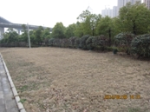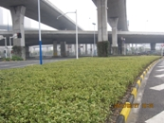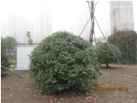  图1 图2 图3  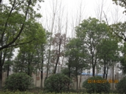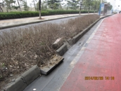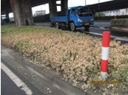  图4 图5 图6
书面整改通知次数 |  |  | 无 | 社会投诉次数 |  | 无
下  月  工  作 | 1、加强管养力度，增加浇水频率，重点针对高架桥下立地条件较差部分；  2、加大清理力度，彻底清除绿地内的杂草、枯枝、死树、建筑垃圾等,推行网格化 管理,不留死角盲区；  3、按照标书要求，布置好施肥作业，通知指导站做好签证工作；  4、认真学习《常政发【2014】7号》文件精神，高标准，严要求，及时展开自查， 重点改进薄弱环节，避免失分情况发生；  5、做好翻地、清理工作，准备好绿地内空秃面积的补植工作。
管养绿地 |  | 高架绿化四标段 |  |  | 绿地面积 | 227731.03 M²
管养单位 |  | 常州市天宁市政绿化工程有限公司 |  |  | 本月考核得分 | 93
本  月  考  核  情  况 | 1、现场保洁养护人员12人，符合文件要求；  2、卫生保洁工作基本到位，分车带修剪及时（见图1）；  3、御河湾工地林带后口彻底清理，并做好绿地分界线（见图2）；  4、空秃行道树开始补植（见图3）；  5、部分草坪、色块有杂草（见图4）；  6、绿地内种菜现场清除不到位（见图5）；  7、东方路口中分带内有乱停车现象（见图6）。  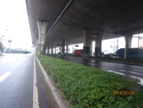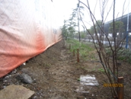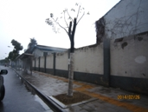  图1 图2 图3  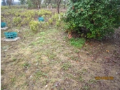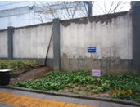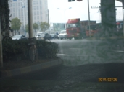  图4 图5 图6
书面整改通知次数 |  |  | 无 | 社会投诉次数 |  | 无
下  月  工  作 | 1、继续做好卫生保洁、日常修剪工作，保持绿地整体景观面貌；  2、及时清除绿地内的杂草、枯枝、死树、建筑垃圾以及种菜、乱停车现象等；  3、继续做好行道树补植工作，并做好支撑，加强管养；  4、做好浇水和冲洗除尘工作，中分带等重点区域要加强浇水力度；  5、做好空秃地块的翻地、整理，为补植工作做好准备；  6、做好春季施肥工作。

